第一題成果

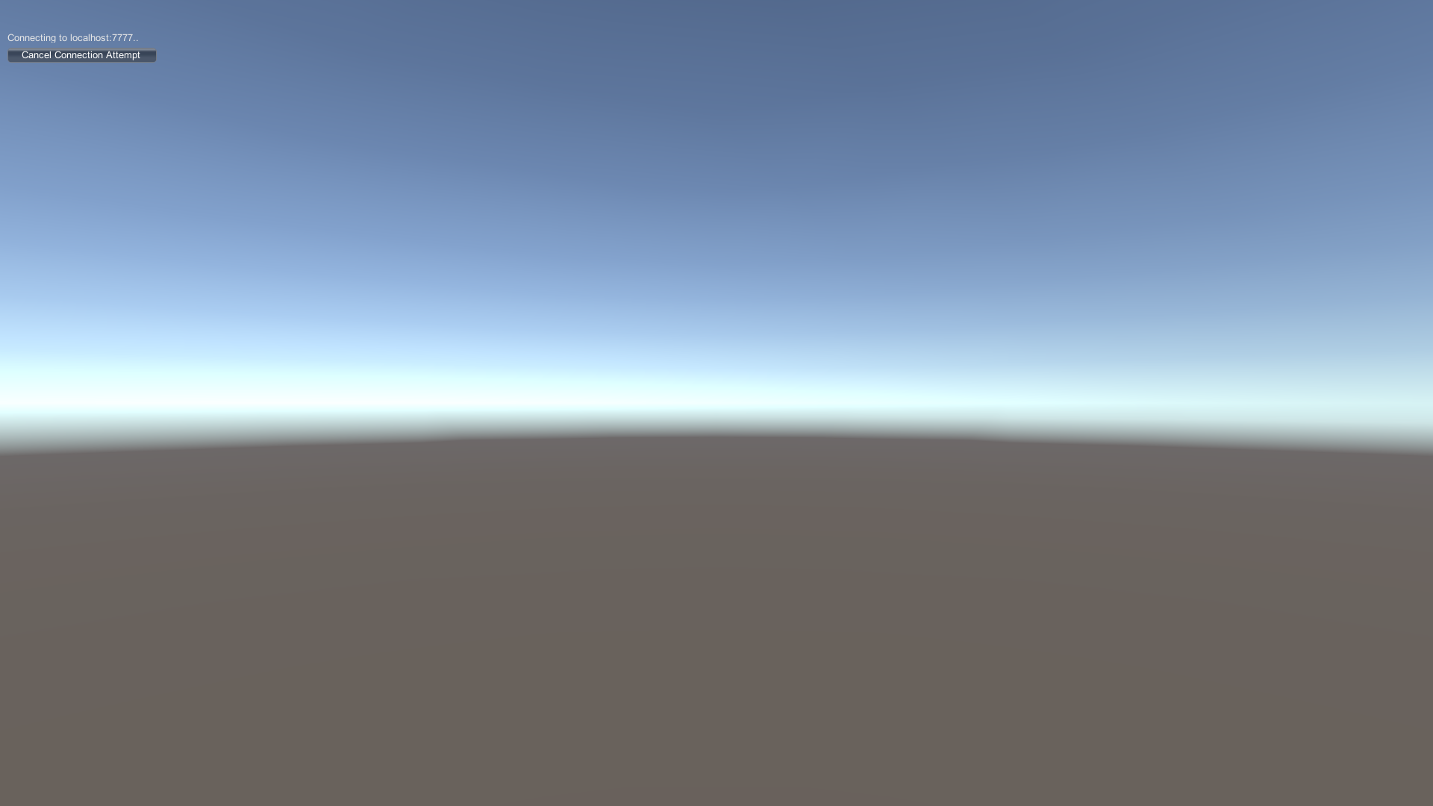

<https://github.com/young75715200/F410616637>

利用 " NetworkManagerHUD " 元件進行連線

LAN Host(H)→成立host端，等待其他玩家連線

LAN Client(C)→透過IP與host進行連線